管理体系审核记录表
过程与活动、  抽样计划 | 涉及  条款 | 受审核部门：综合部 主管领导：魏芳 陪同人员：赵西金 | 判定
 |  | 审核员：文波（见证人）、林郁（被见证人） 审核时间：2020.9.14
 |  | 涉及标准条款：QMS: 5.3组织的岗位、职责和权限、6.2质量目标、7.1.2人员、7.1.6组织知识、7.2能力、7.3意识、7.5.1形成文件的信息总则、7.5.2形成文件的信息的创建和更新、7.5.3形成文件的信息的控制、9.1.1监视、测量、分析和评价总则、9.1.3分析与评价、9.2 内部审核， 8.2产品和服务的要求、8.4外部提供过程、产品和服务的控制、8.5.3顾客或外部供方的财产、9.1.2顾客满意、8.5.5交付后的活动、10.2不合格和纠正措施，
公司的岗位、职责、和权限 | Q：5.3 | 公司编制的《质量手册》中确定了公司的质量管理体系组织机构图，职能分配表，并在相关章节中明确了办公室所涉及各项工作的作用、职责和权限等要求。现场审核了解到，本部门主要负责：人力资源配备，员工招聘、绩效考核管理；办公用品的管理，信息交流与沟通，后勤事务管理；负责公司知识的识别更新传递；负责文件、记录的管理、控制；负责体系运行检查、内审，负责供方管理、采购管理、合同评审、顾客满意度调查等。
目标 | 6.2 | 部门目标：  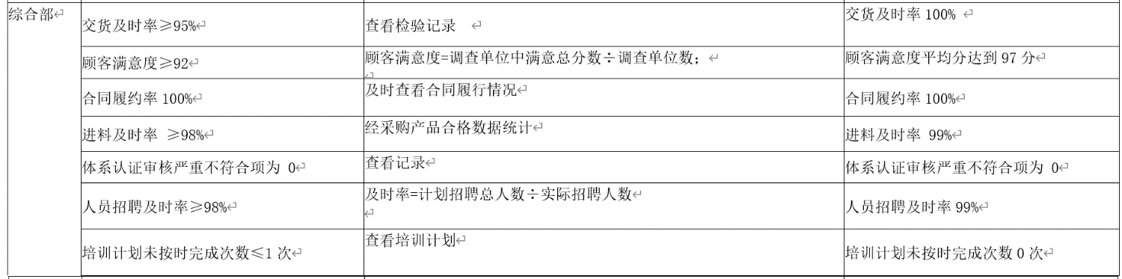  2020.6.30对以上目标进行了考核，经查显示目标均已完成。考核人：刚小俊。
人员 | Q7.1.2 | 1、组织配置了适宜的人员：如管理人员、生产人员、业务人员、检验人员、库管员等；人员配置基本满足日常管理体系运行要求；  2、经交流，企业无特殊作业人员。
组织的知识 | Q7.1.6 | 综合部负责公司所需知识的确定、保持和获取，企业确定了过程运行和实现产品和服务的符合性所需要的知识，考虑了现有的知识和确定如何获取或访问所需的额外知识，以及要求的更新。  1、外部知识：标准、学术交流、专业会议、从顾客或外部供方收集的知识等。通过相关部门到网站搜集，参加主管部门会议，参加展会，拜访客户，满意度调查，接受相关部门来文……等方式获取外部知识，并根据涉及部门进行分发、办理，必要时回复、提报相关材料，以确保外部知识的可得、更新。  2、内部知识：知识产权、从经历获得的知识、从失败和成功项目得到的经验教训、获取和分享未形成文件的知识和经验、过程、产品和服务的改进结果等，通过会议，文件传达或制定有关作业指导书进行培训进行分享。  经审核了解到企业各部门层次基本有相应的管理制度、工作流程、适用的外来文件，工作现场有岗位职责、管理看板、标识牌等方式传递企业文化、工作要求、制度流程等组织内部知识。并通过文件发放、会议传达、专题培训等方式进行内外部知识的获得、交流和更新等。  组织知识在部门管理基本符合标准要求。
能力  意识 | 7.2  7.3 | 编制执行《人力资源控制程序》，规定了人力资源配置、能力评价或确认、基本培训需求、培训计划及培训的实施、培训效果评估、能力考核和评价等予以规定。编制了《岗位说明书》，对各部门负责人、生产组长、质检员、业务员、内审员等岗位规定了年龄、学历、工作经历、工作能力等方面的任职条件及工作内容。  每年底由办公室对各岗位人员进行一次能力考核和评价，根据结果采取措施，通常是培训或转换工作岗位。  查到“2020年度员工培训计划”、《年度培训计划表(推行ISO体系运行计划)》，编制综合部，审核：赵西金，批准：刚小俊，日期：2020.5.25；培训内容涉及：ISO导入培训和ISO9001标准，内审员基本知识，5s基本知识，工艺流程、质量标准及过程和产品检验、公司质量方针、目标、组织架构、制度等，设备安全操作规程的培训。  抽查：《培训记录及培训效果评价表》，  1、2020.5.25日ISO19001：2015标准知识、概念培训，培训方式授课，有培训内容摘要，经现场讨论考核合格。  2、2020.8.23日公司管理制度培训，培训方式授课，有培训内容摘要，经现场讨论考核合格。  3、2020.7.1日岗位技能培训，培训方式授课，有培训内容摘要，经现场讨论考核合格。  4、2020.6.5日管理体系内审员培训，培训方式授课，有培训内容摘要，经现场讨论考核合格。  另抽其他6S、检验规范、作业技巧等培训记录，有培训内容摘要，考核合格。  通过培训、面谈等沟通方式，提高了员工的素质，增强了主人翁的责任感，使员工认识到了自身贡献的重要性。员工对公司的方针及部门目标基本了解，并且能够意识到自己岗位对整个流程的重要性和偏离的后果。  查特种作业人员：无  企业已对人力资源的管理、控制进行了策划，并已实施控制，针对体系知识的系统深入学习进行了交流。
文件信息、文件控制、记录 | 7.5 | 编制了《文件控制程序》、《记录控制程序》，基本满足体系要求。  组织策划的体系文件有手册、程序文件、三级文件汇编及记录等。  查见《受控文件一览表》，登录有质量手册、控制程序、检验标准、作业指导书、技术操作规定、外来文件等受控文件，包含了体系要求的成文信息，文件规定基本符合组织实际，满足标准要求。  查文件发放情况：  提供了《文件发放、回收登记表》，所有文件均由行政部发放，录有管理手册、程序、作业文件及标准、法律法规等外来文件。  查外来文件管理：  公司对外来文件及法律法规进行了收集、识别、分发、控制。外来文件采用了统一保管、借阅使用的方法进行控制。由行政部负责通过到主管部门、网上收集、标准发布部门进行购买，并对外来文件的识别、跟踪、控制。查到：《外来文件清单》，有：《中华人民共和国安全生产法》、《中华人民共和国质量法》参考IPC-AJ-82组装和焊接手册、IPC-7530批量焊接过程(回流焊接和波峰焊接)温度曲线指南等法律法规和执行标准，外来文件管理符合要求。  查文件修订及作废文件控制：根据文审要求修订了质量手册，采取直接划掉的方式完成了需修改部分，暂无作废文件发生。  通过纸张、电子版形式文件化，文件名称、编号、内容等字迹清晰，标识易于识别、检索、可追溯，纸质文件存放在文件柜中，防水防潮，储存环境适宜。  查到了《质量记录一览表》，质量记录59个，记录设置符合公司实施运行要求，基本包含了体系要求的相关记录；《质量记录一览表》，内容清晰，规定了记录的名称、编号、归口部门、保存期限等信息。 记录以名称、编号进行唯一性标识。  各类记录分类存放，部门用记录由相关部门保管，置于文件夹或档案盒（袋）内，统一放置于文件资料柜中，干燥、通风、容易查询，记录保存方式和地点基本可以满足企业现有的体系运行需求。  总体来说，公司文件化信息控制基本有效。
监视测量分析总则、分析评价 | QMS 9.1.1  9.1.3 | 公司规定了管理体系相关信息的收集、汇总、分析、处理、传递的要求。  公司组织各部门策划和实施必要的监视和测量活动，确保产品、体系和过程的符合性，以持续改进质量管理体系的有效性。  公司的过程和体系的监视和测量主要是通过内审、管理评审、目标考核以及日常工作监督、产品检验、顾客满意度测量等的方式完成。  综合部负责对体系、过程的日常监测和管理目标完成情况进行统计分析，供方业绩予以评价，对供方业绩实施了监视和测量，顾客满意度进行了定期评价和分析。对目标完成情况进行收集和统计分析，并制作目标完成情况统计表。  生产部对产品的实现过程、工艺的执行情况、产品的计划达成情况进行了监视和评价。  质检部对产品实现各过程进行监督检查，按照要求进行了产品实现各阶段的检验。  公司已建立了监视和测量的渠道并实施，但利用深度须加强，已交流。  公司已对管理体系的监视、测量、分析和评价进行了策划，基本能够按照要求实施。 | 不符合
内审 | 9.2 | 查看《内部审核控制程序》，经查基本符合要求。  查由江煜签发《内部审核计划》。定于2020年8月25日开展内部审核，通知规定了内审的目的、依据、范围、审核的主要内容、审核要求、审核组成员及审核时间安排等。审核组长：赵西金，组员：魏芳。经查内审计划有部分时间重合，已交流。  经查内审员没有审核自己的工作，内审员审核深度及审核技能还需进一步加强。  查看内审记录，按计划 2020 年8月25日内审员编制了内审检查表，记录基本上反映了体系运行情况，审核中共发现1项一般不符合项，涉及生产部7.1.3 条款，并开具了不符合报告。  查不符合项报告：内审员描述了不符合事实，责任部门负责人分析了原因，并制定实施了纠正措施，完成了整改，经内审员验证，达到了规定要求。  内审报告由赵西金拟稿，公司总经理刚小俊审批，经查其内容符合规定要求。  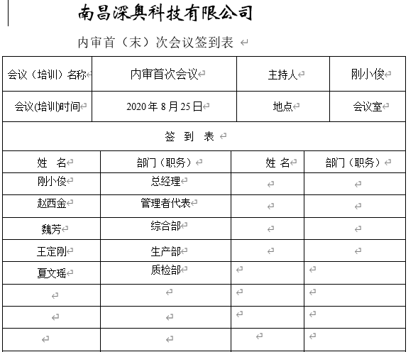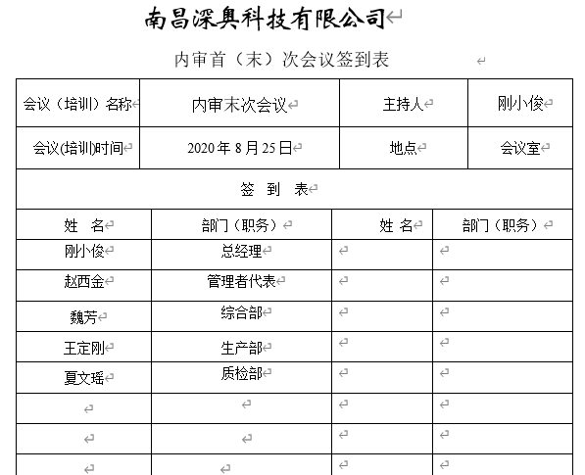  经查内部审核基本满足要求。
外部提供的过程、产品和服务的控制 | Q8.4 | 查见文件《采购控制程序》，规定了采购物资分类、供方评价与管理状况、采购信息、采购产品验证等内容。  提供了《供方选择、评价和重新评价准则》，评价内容包含管理体系、质量安全环境要求、交货期、人员、设备、现场、生产能力、资质、价格、服务等，各分项有相应的评分标准。  提供了《合格供方名录》，主要供方包括：  序号 供方名称 供方产品  1 合肥展翔商贸有限公司 办公用品、A4纸等  2 深圳市北清电子有限公司 无铅锡膏  3 深圳市嘉誉达投资发展有限公司 垃圾袋  4 深圳市昌达盛电子有限公司 胶带  5 江西联益光学有限公司 贴片电阻、电容、IC、连接器、电感等  ……  查见《供方调查评价表》，有供方名称、评价项目及得分、评价结果等内容，评价项目主要有相关资质证明、有长期可靠的设备和原料供应、通信和交通运输条件、接受我方质量保证条件要求、长期可靠、信誉等，抽查以上供方进行了调查评价，评价结果合格。评价人魏芳、赵西金、徐杨朝，批准：赵西金，日期2020.6.11日。  企业在对供方进行选择和评价时，收集了企业的相关产品的说明书、检验报告、合格证等，对于供方的相关资质，应保持更新，与负责人进行了沟通。  经交流暂无外包过程。  综合部负责人介绍，各部门根据需要提报采购申请，经负责人介绍，各部门根据需要提报采购申请，制订采购计划，注明名称、型号、数量、要求、交付期等内容，经批准后由综合部组织实施采购。  查:传递给供方的信息  表述采购信息的方式为《物料需求计划》  查见2020.7.18日物料需求计划，采购产品，无铅锡膏，规格OM340，数量：20Kg；  查见2020.5.12日物料需求计划，采购产品，连接器，物料编码：3000004456，数量：5000pcs；采购产品，贴片电阻，物料编码：3000000556，数量：25000pcs；采购产品，贴片电容，物料编码：3000000481，数量：30000pcs；采购产品，发光二极管，物料编码：3000003124，数量：5000pcs；  查见2020.9.1日物料需求计划，采购产品，贴片电阻，物料编码：3000003123，数量：5000pcs；采购产品，贴片电阻，物料编码：3000003122，数量：5000pcs；采购产品，IC，物料编码：3000003120，数量：5000pcs；采购产品，电感，物料编码：3000003114，数量：5000pcs；  另抽查了其他原材料物料需求计划，基本同上。  提供给外部供方的信息表述清晰、充分。  采购产品验证通常采取查验产品外观、规格型号、合格证、数量的方式，具体详见质检部审核记录。  采购产品种类基本能覆盖公司认证范围内的产品。
顾客沟通 | Q8.2.1 | 公司产品主要是电子器件（SMT产品），由业务人员负责与客户进行沟通，主要沟通内容为产品加工要求、价格、数量、交货期等信息，过程中主要针对进度、变更、修改、质量反馈等，售后主要沟通交付情况、顾客满意等。  公司与顾客沟通的方式有：电话、传真、邮件、QQ、微信、调查表、拜访等。  综合部经理介绍企业未发生过客户投诉的情况。
与产品有关要求的确定，与产品有关要求评审 | Q8.2.2、8.2.3 | 综合部经理介绍到由客户提供物料，提出加工需求和图纸，公司予以加工原材料生产，按照交付时间要求交付给客户，公司在确定产品和要求时，对以下方面进行了考虑：交付时间、产品的质量要求、产品的价格、产品的特别要求、服务等。综合部负责确定与产品有关的要求，包括：客户规定的要求、交付和交付后活动的要求、规定的用途或已知的预期用途所必须的要求、与产品有关的法律法规及公司的附加要求。这些要求以相关技术资料、标准、合同或采购订单中体现。  企业通过客户的走访、电话、传真了解市场的需求状态，识别顾客要求。通过适用法律法规、行业标准收集、分析、评价了解行业发展要求。  抽查了销售合同：  1、2020年3月8日的销售合同，客户：江西联益光学有限公司，销售产品：电子器件（SMT产品），规格型号：LE5393FM_SMT_OP_A0，数量1000pcs；交货期2020年3月11号，收到合同后，各部门负责人进行了评审，形成了“合同评审登记表”，2020.3.7日夏文瑶、王定刚、魏芳等评审，可以签订该合同。  2、2020年6月22日的销售合同，客户：江西联益光学有限公司，销售产品：电子器件（SMT产品），规格型号：LE8282FM_SMT_OP_A0，数量4000pcs；交货期2020年6月28号，收到合同后，各部门负责人进行了评审，形成了“合同评审登记表”，2020.6.21日夏文瑶、王定刚、魏芳等评审，可以签订该合同。。  3、2020年8月14日的销售合同，客户：江西联益光学有限公司，销售产品：电子器件（SMT产品），规格型号：LE4949FM_SMT_OP_A0，数量2000pcs；交货期2020年8月20号，收到合同后，各部门负责人进行了评审，形成了“合同评审登记表”，2020.8.13日夏文瑶、王定刚、魏芳等评审，可以签订该合同。  合同订单评审在向客户承诺之前进行。检查上述合同的交付记录，基本能按照顾客的要求予交付，对已接受的订单基本均能满足订单的交付要求。
与产品有关要求的更改 | Q8.2.4 | 质量手册对产品和服务要求的识别和更改进行了策划和规定，综合部经理介绍到当出现产品要求/合同更改时，会重新评审并将更改情况传达至相关人员。  经过查阅组织内订单文件，并与综合部负责人进行沟通，组织暂无产品和订单变更的情况；  后续生产经营中，如出现有产品和订单要求的变更，将按照文件规定要求进行控制；  产品要求更改控制基本符合标准要求。
顾客或外部供方财产 | Q8.5.3 | 该公司顾客财产主要为顾客的图纸、邮件信息及顾客的个人信息等，由销售人员做好顾客技术资料保管及个人信息保密工作。查到了顾客财产登记表，2020.1.24日收到客户江西联益光学有限公司的图纸1份，保存在了综合部，接收人魏芳。  经询问了解，没有顾客个人信息泄露情况发生。
交付后活动 | Q8.5.5 | 综合部经理介绍交付后活动通常包括售后服务、不合格品处理等，在合同中进行规定，暂未发生不合格情况。查销售产品交付情况：产品交付至客户处，客户签收，公司通过电话跟踪沟通及定期拜访、客户满意度调查等方式确认交付及交付后服务的满意程度。  经查符合要求。
顾客满意度 | Q9.1.2 | 司编制《顾客满意度控制程序》，通过拜访、电话、电邮、问卷等形式，收集顾客反馈信息，监视顾客满意程度，评价体系的有效性，寻求体系改进的机会。  提供“顾客满意程度调查表”，调查顾客：江西联益光学有限公司。调查产品SMT半成品  调查主要内容：产品质量、价格、交货期、售后服务、培训咨询等方面的满意程度等，各项得分求平均值得最终结果。抽《顾客满意度调查分析》调查时间：2020年6月3日发放调查表1份，回收调查表共1份。  调查内容：  产品质量：很满意；  价格比：很满意；  交货期：满意；  售后服务：满意；  咨询服务：很满意。  查见2020.6.4日的《顾客满意度调查分析》，对顾客满意度指标完成情况、顾客建议改进方向等予以分析汇总，经评价测算客户满意度得分97分。  企业对顾客满意度的调查、分析利用进行了策划并实施，基本符合标准条款的要求。
说明：不符合标注N

